Lista 2

- Determine V_{L}(t)= L di_{L}(t)/dt e esboce o seu gráfico, sabendo que

I_{L}(t) = K δ(t).

- Dada as figuras abaixo, determine a energia total envolvida e esboce p(t):

- Para o circuito abaixo, escreva todas as possíveis equações da Leis de Kirchhoff (tensão e corrente):

- Fazer o balanço de potências no circuito abaixo:

- Seja o circuito abaixo:
- Determine a potência em cada fonte de tensão
- Mostre que o total de potência gerada é igual ao total de potência dissipada pelos resistores.

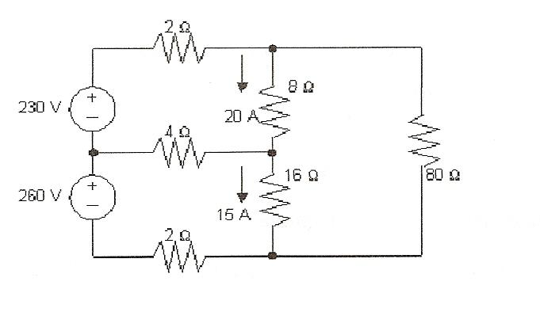
R: a) P₂₃₀ = 5750W. P₂₆₀ = 5200W. P_{gerada} = 10950 = P_{dissipada}

- Encontre a tensão v no circuito abaixo:

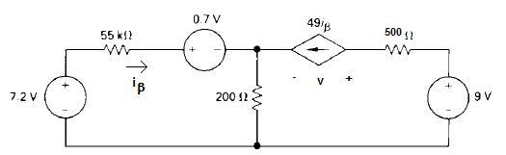

R: v = 5.55V

- Abaixo tem-se os pares de valores de tensão e corrente medidos nos terminais do dispositivo. Pede-se:
- Construa um modelo para o dispositivo que está no interior da caixa
- Usando este modelo, determine a potência que o dispositivo forneceria a um resistor de 10Ω

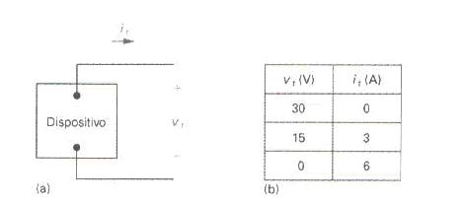

R: b) 40W

- A conexão abaixo é válida? Determine a potência total nas fontes de tensão.

R: 200W

- A tabela abaixo mostra a relação entre a tensão e a corrente para uma fonte de corrente real. Pede-se:
- Gráfico de i_{s} em função de v_{s}.
- Construa um modelo para a fonte que seja válido no intervalo 0≤v_{s}≤30V, com base na equação da reta plotada no item (a).
- Use o modelo para determinar a corrente que atravessa um resistor de 3kΩ ligado aos terminais da fonte.
- Use o modelo para determinar a tensão da fonte em circuito aberto?
- Explique por que as respostas dos itens (d) e (c) não são iguais.

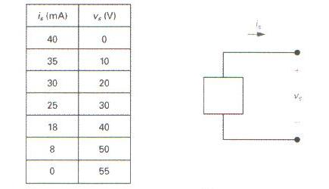

- O resistor variável R do circuito abaixo é ajustado para que ia seja igual a 1A. Determine o valor de R.

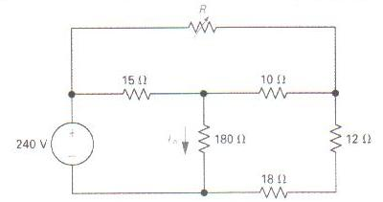

- Um dispositivo muito útil nos carros modernos é o desembaçador de vidro traseiro. Ele é composto por condutores pintados sobre o vidro, usando tinta resistiva. A figura abaixo mostra o desenho do vidro traseiro com as dimensões da rede e, ao lado, o circuito equivalente. Ignore a resistência da fiação que liga a bateria aos pontos C e D.

Para cumprir uma exigência do projeto, é necessário que os segmentos AB , CD , EF , CA , CE , DB , DF dissipem a mesma potência por unidade de comprimento. Considerando essa dissipação igual a 1 W/cm, calcule:

a) o valor do resistor R1;
b) os valores dos resistores R2 e R3;
c) a resistência equivalente entre os pontos C e D.

- Para o circuito abaixo, calcule i_{Δ} e v₀ :

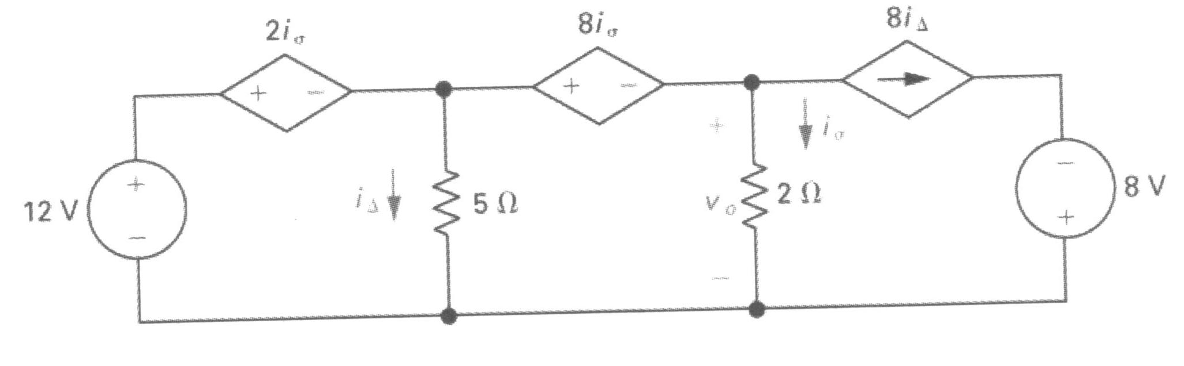

R: Vo=2V

- Determine v₁ e v_{g} no circuito abaixo , sabendo que v₀ é 250mV.

